Diff
https://github.com/UrielRG0/Springboot-practices/pull/21/changes
Pruebas
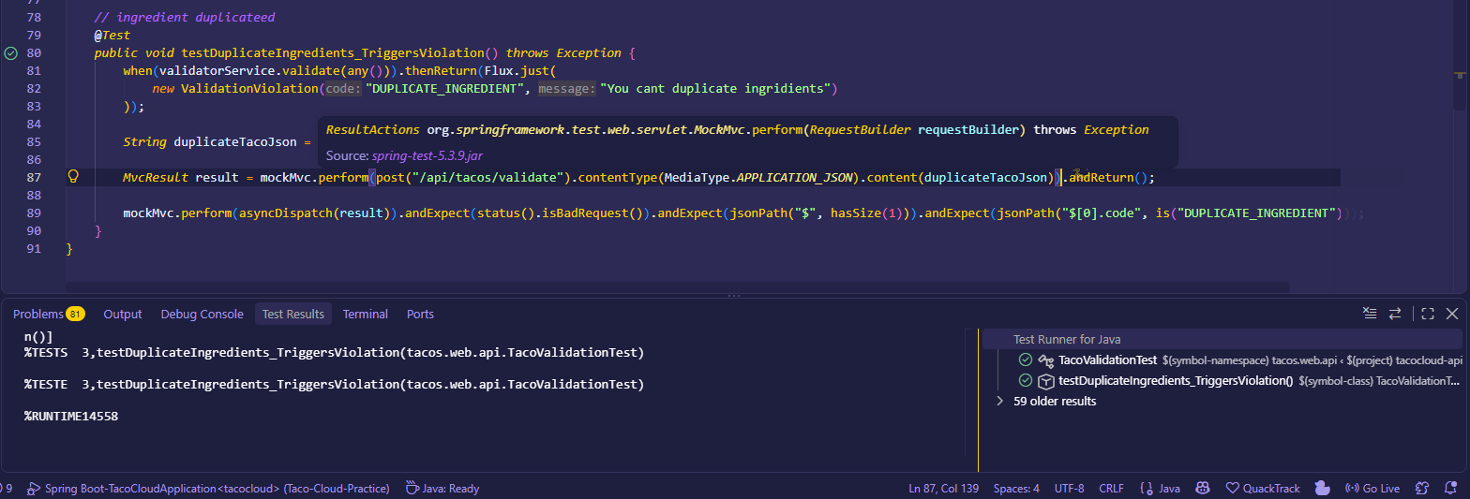
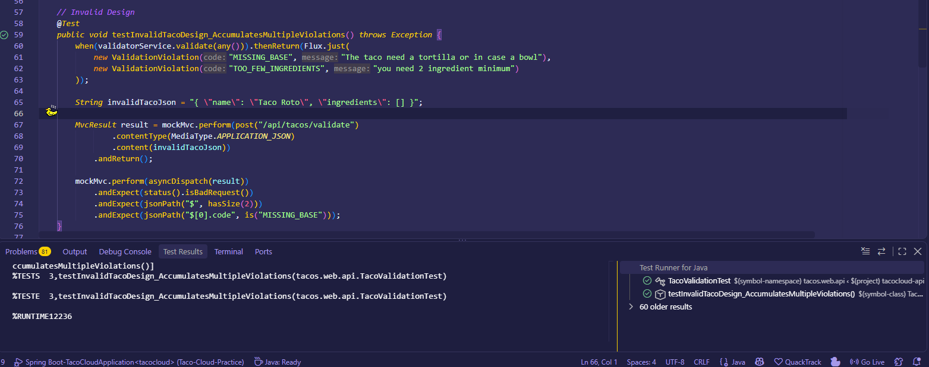
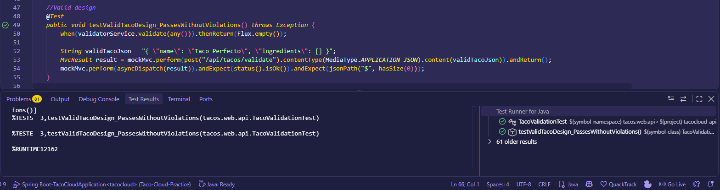

Ejemplo Http/evento
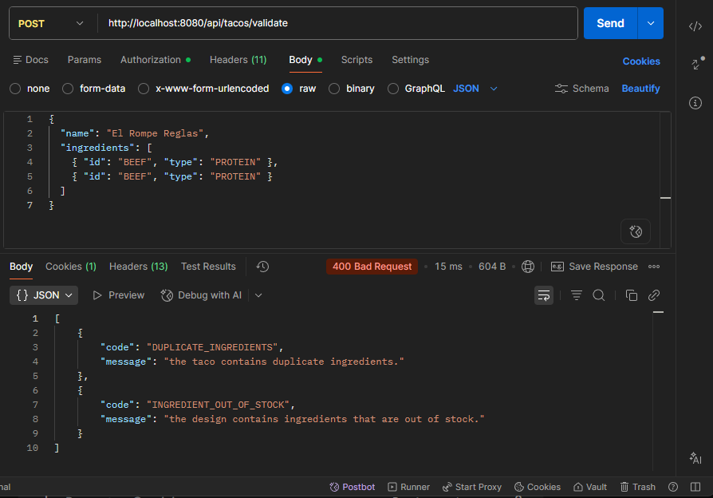

Defensa técnica
¿Es Specification, Chain of Responsibility o Strategy? Defienda el nombre por comportamiento, no por sticker arquitectónico.
Por comportamiento, es una combinación de Specification Pattern y un motor de reglas basado en Composite/Strategy. No es una Chain of Responsibility clásica porque la cadena tradicional busca un único manejador que procese la petición y se detenga, en este caso, queremos que todas las reglas evalúen el diseño del taco de forma independiente para acumular y retornar todas las violaciones simultáneamente al usuario. Cada regla encapsula un predicado de negocio autónomo, y el validador las ejecuta de forma polimórfica inyectando una colección, lo que nos permite escalar el sistema con nuevas reglas sin tocar jamás la clase principal.

